## Kursanalys (kursutvärdering)

|  |  |  |
| --- | --- | --- |
| **Kurskod**  2OT013 | **Kurstitel**  Examensarbete i omvårdnad - operationssjukvård | **Högskolepoäng**  15 |
| **Termin** (vt/ht-år)  HT24 | **Tidsperiod**  v.46 - 3 2024-25 | |

|  |  |
| --- | --- |
| **Kursansvarig**  **Eva Torbjörnsson** | **Examinator**  **Ami Fagerdahl** |
| **Momentansvariga lärare** | **Övriga medverkande lärare**  Ann-Christin von Vogelsang  Charlotta Olivecrona |

|  |  |  |
| --- | --- | --- |
| **Antal registrerade studenter vid treveckorskontrollen**  **19** | **Antal godkända vid sista kursdatum**  **10** | **Svarsfrekvens kursvärderingsenkät**  **55 %** |
| **Övriga metoder för studentinflytande** (utöver avslutande kursvärdering)  Diskussion har skett löpande med studenterna i de olika handledningsgrupperna. I samband med sista seminariet på kursen genomfördes en muntlig utvärdering som ett komplement till den skriftliga | | |
| **Återkoppling av kursvärderingsresultat till studenterna**  Publiceras på den öppna kurswebben i Drupal. | | |

#### Observera att…

Analysen ska (tillsammans med sammanfattande kvantitativ sammanställning av studenternas kursvärdering) delges utbildningsnämnd vid kursgivande institution samt för programkurser även programansvarig nämnd.

Analysen har delgivits utbildningsnämnd följande datum:

Analysen har delgivits programansvarig nämnd följande datum:

#### 1. Beskrivning av eventuellt genomförda förändringar sedan föregående kurstillfälle baserat på tidigare studenters synpunkter

Denna kurs har fortsatt med det förändrade upplägget kring grupphandledning, där fokus varit att uppmuntra till studentaktivitet. Tidigare kursomgång önskade en tydligare instruktion om vad de ska diskutera/arbeta med under sina träffar vilket införts.

Flertalet av studenterna under förra kursomgången ansåg att det var svårt att veta hur långt de förväntades nå inför respektive handledningstillfälle. Detta har förtydligats under instruktionerna på respektive handledning.

Tidigare studenter har önskat ett tillfälle där de kunde logga in på Zoom för att ställa frågor till sin handledare mellan sista handledning och slutinlämning. Det har införts under inför denna kurs.

#### 2. Kortfattad sammanfattning av studenternas värderingar av kursen

*(Baserad på studenternas kvantitativa svar på kursvärderingen och centrala synpunkter ur fritextsvar. Kvantitativ sammanställning och ev. grafer bifogas.)*

Majoriteten av de studenter som besvarat enkäten ansåg att de utvecklats under kursen (Figur 1). De ansåg även att de nått kursen lärandemål (100% angav helt eller delvis) samt att det fanns en röd tråd i kursen från lärandemål till examination (90%). Majoriteten av studenterna ansåg att kursen stimulerat de till ett vetenskapligt förhållningssätt (9/11 svarande).

Vidare ansåg mer än hälften att lärarna varit tillmötesgående (i hög grad/mycket hög grad (65%) samt delvis 36%). De ansåg att de haft bra handledare och att de hade lärt sig väldigt mycket, men att det på samma gång var en väldigt krävande kurs.

**Figur 1. Jag uppfattar att jag genom denna kurs utvecklat värdefulla kunskaper/färdigheter**

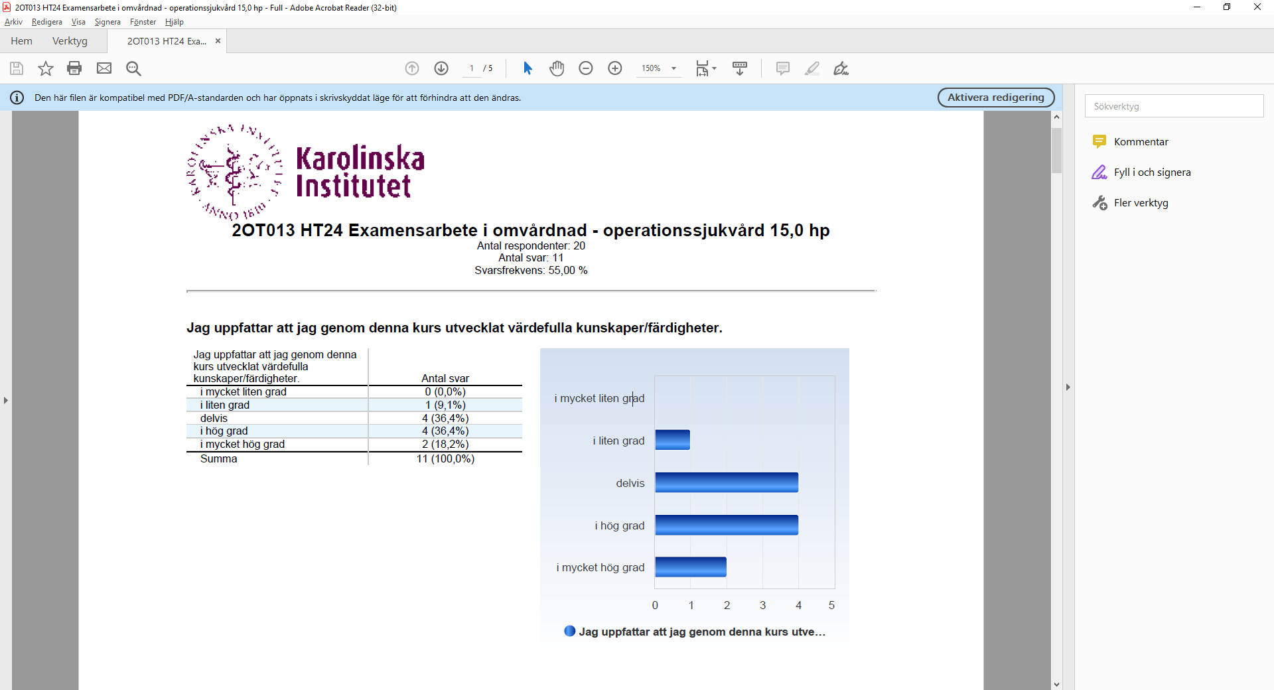

Studenterna som svarade på enkäten ansåg att kursens upplägg endast delvis stöttat deras lärande (75%). I fritextsvaren så var en anledning att kursintroduktionsdagen hölls på Zoom, vilket gjorde att det inte var några fysiska träffar förrän slutseminariet. Anledningen var att det var lokalbrist, vilket förhoppningsvis ska vara löst till nästa kurs. En student önskade även fysisk databassökning (och inte via Zoom), vilket finns tillgängligt via Södersjukhusets bibliotek, här behöver kanske informationen behöver vara tydligare.

#### 3. Kursansvarigs reflektioner kring kursens genomförande och resultat

***Kursens styrkor:*** Majoriteten av studenterna ansåg att kursen hade stimulerat de (9/11) samt att de har haft en klar bild över vad som förväntades av de under kursen (9/11). Kursen hade utvecklat deras vetenskapliga förhållningssätt samt gett de en fördjupad kunskap inom specialistområdet.

***Kursens svagheter:*** . På grund av jul och nyår flyttades sista handlingstillfället bakåt en vecka. Flertalet studenter ansåg att detta inte var en bra lösning, då det blev en stor del av arbetet som behövde skrivas på egen hand. De som utnyttjade tillfället att logga in på Zoom för att ställa frågor uppskattade detta, medan andra hellre hade velat ha ytterligare en handledning.

#### 3. Övriga synpunkter

Upplägget med tydligare instruktioner om hur långt de förväntades komma inför respektive handledningstillfälle upplevdes både positivt och negativt. Det bidrog till en ökad stress i inledningen, men gjorde även att de hade en bättre fördelning av tiden. Handledarna ansåg att fler arbeten ansågs fullständiga inför sista handledningstillfället jämfört med kursen terminen innan.

Två studenter ansåg att tiden i deras handledningsgrupp hade fördelats olika mellan de olika paren.

#### 4. Kursansvarigs slutsatser och eventuella förslag till förändringar

*(Om förändringar föreslås, ange vem som är ansvarig för att genomföra dessa och en tidsplan. )*

Utvärderingen har diskuterats med de som är handledare för kursen.

Diskussion kommer ske med respektive handledare att disponera tiden så att alla studenter får likvärdig tid för sin handledning.

#### Bilagor: